**第一章 宇宙中的地球**

**第二节 太阳对地球的影响 学习指南**

【问题源起】

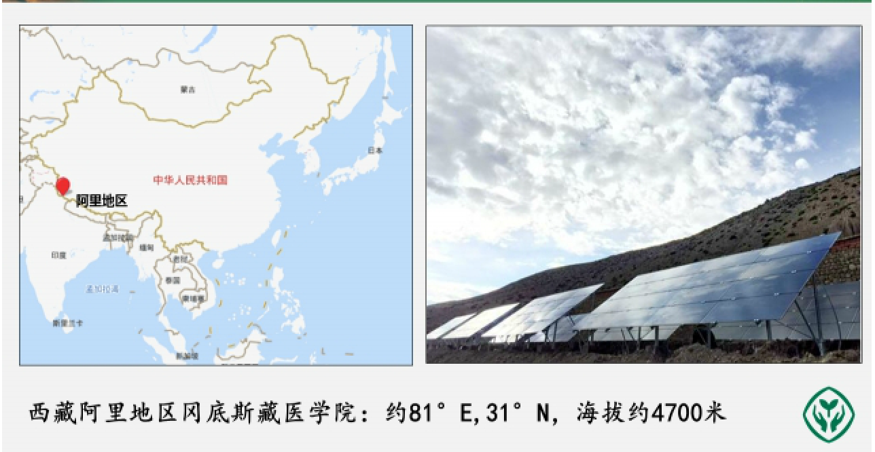我国西藏阿里地区的冈底斯藏医学院（约81°E，31°N），海拔高（约4700米），自然环境恶劣，地理位置偏远，过去学校的电力供应一直比较紧张，每天最多只能供电三小时，学生们早晚读书受到很大影响。2015年学校建成太阳能光伏电站，实现了24小时不间断供电。

该电站的电能最终来自哪里？该地区电力发展为何优先建设太阳能光伏电站？除了利用太阳能发电，你知道太阳对我们的生存环境以及生产、生活还有哪些影响吗？

为了回答上述问题，我们首先需要明确以下问题：太阳属于什么类型的天体？太阳位于宇宙中什么位置？太阳为地球生命的生存和繁衍提供了什么条件？太阳对地球是否只有有利影响？期待各位同学参照学习任务的指引进行本节课的学习，解决上述问题。

【学习目标】

1. 阅读教材，说出什么是太阳辐射；运用图表资料，描述太阳辐射在地球上的的分布规律，简述太阳辐射对自然地理环境的影响。
2. 运用实例，说明太阳辐射对人类生产、生活的影响。
3. 阅读教材图文资料，绘制示意图说明太阳活动的主要表现及其发生区域、活动规律。
4. 举例说明太阳活动对自然地理环境和人类活动的影响。

【学习任务】（预留学生作答空间）

* 太阳属于什么类型的天体？太阳位于宇宙中什么位置？
* 回忆第一节天体及天体系统内容，说出太阳所属的天体类型及该种天体的特点。
* 根据第一节内容，描述太阳所处的天体系统及其与地球的位置关系。
* 太阳辐射的概念和能量来源是什么？太阳辐射如何影响地理环境与人类活动？
* 阅读教材第8页，简要说出太阳辐射的概念和能量来源。
* 阅读教材图1.12和图1.13，这两幅图有什么内在联系？表明了太阳辐射如何影响自然地理环境？
* 阅读教材第9页内容并结合生活实例，归纳太阳辐射如何影响人类活动？
* 太阳活动主要有哪些表现形式？太阳活动对地球产生了哪些影响？
* 阅读教材第10页太阳大气层结构相关内容，绘制太阳大气层结构示意图。
* 完成教材第13页活动，总结太阳黑子数变化规律及其与太阳活动周期的关系。
* 阅读图1.18，在你绘制的简图中标出主要太阳活动现象出现的区域、活动规律及大致活动周期。
* 阅读教材11页与12页内容，归纳太阳活动对地球的影响。
* 回顾整理上述学习内容，完成本节的思维导图填写。（见下页）

太阳对地球的影响

太阳概况

太阳辐射

概念

能量来源：

太阳辐射对地球的影响

对地理环境

太阳大气层

对人类活动

光球层

日冕物质抛射

太阳活动对地球的影响

影响磁场

极光

影响其他人类活动

【自学检测】

1.下列有关太阳辐射的叙述，正确的是( )

A．太阳辐射是一种电磁波

B．太阳辐射能量的来源是太阳内部的核裂变反应

C．太阳辐射是地球上大气、水、生物和地震活动的主要动力

D．太阳辐射的能量不包括煤、石油、天然气等

2．农业谚语“鱼靠水、娃靠娘，万物生长靠太阳”中，体现了太阳辐射为地球提供（ ）

A．光、热资源 B．大气运动、水循环的原动力

C．生产能源 D．生活能源

3．下列人类活动中，所利用的能源最终不是来自太阳辐射能的是（ ）

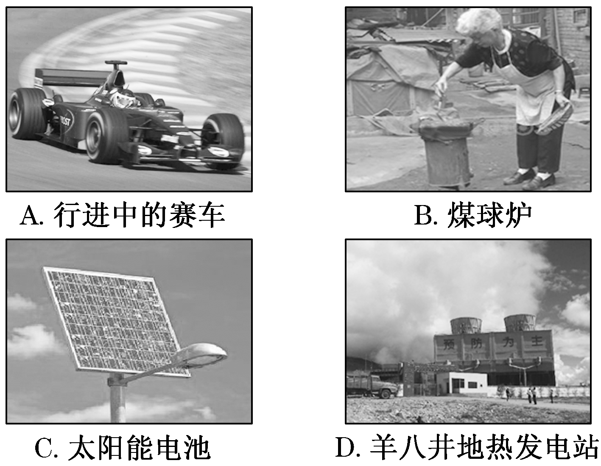

太阳能家庭热水供应系统是目前太阳能利用的常见形式。读该系统示意图并结合生活实践回答下题。

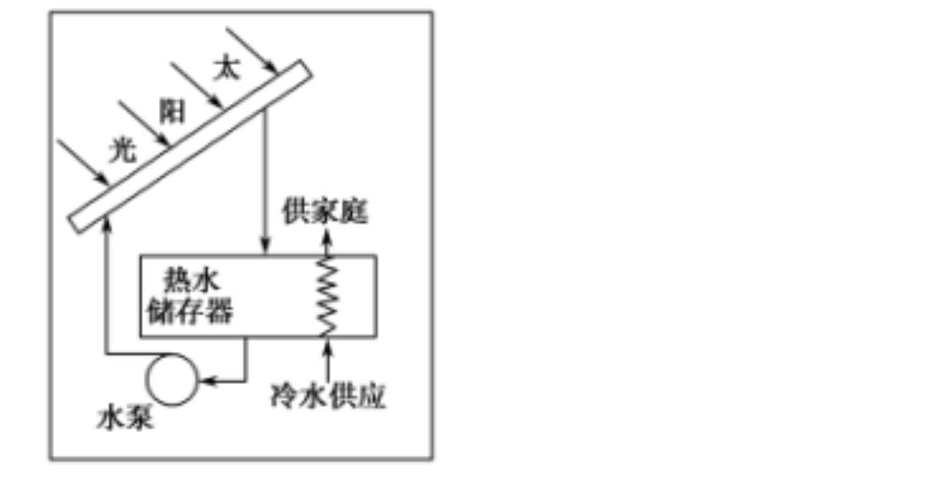

4. 从太阳辐射能的利用状况和方式上看，与图示最接近的是（ ）

A. 利用煤炭发电         B. 燃烧木柴取暖

C. 发展“大棚农业”     D. 利用风力发电

5. 利用太阳能家庭热水供应系统的最大优点是（ ）

A. 既利于节约能源，也有利于保护环境

B. 可以替代水电，从而保护环境

C. 可以替代煤炭，从而改善能源消费结构

D. 利用后天性资源，从而降低对自然资源的需求

古书曾记载“公元前28年，三月已末，日出黄,有黑气，如大钱，居日中央。”

6.记载中所指写的黑气指（ ）

A.耀斑 B.X射线 C.紫外线 D.黑子

7.产生这种现象的原因是（ ）

A.黑气区域是太阳表面的低温区域 B.黑气区域温度比周围高

C.黑气区域释放大量的偏黑色气体 D.黑气区域含有大量的水汽和尘埃

2018年10月1日，南极上演了极光秀，正在南极执行任务的科考队员用相机记录了“绝美极光遇上五星红旗”这一美好时刻。下图为科考队员拍摄的照片。据此完成下题。

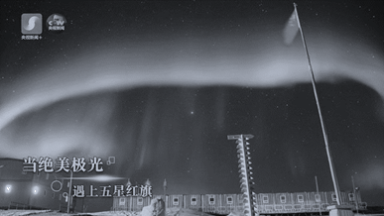8．与极光形成密切相关的因素是（ ）

A．太阳辐射强度

B．耀斑活动周期

C．大气层的厚度

D．八大行星位置

9．极光多发时，地球上

A．“磁暴”现象多发

B．发生强烈地震

C．臭氧层空洞增大

1. 气候变得温暖

10阅读以下材料，回答问题：

下图为太阳黑子与年降水量的相关图，读图回答下列问题。

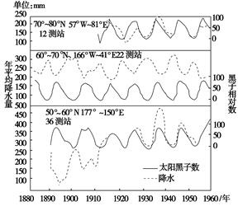

(1)从图中三个测站看出，太阳黑子数具有______ __的变化特点，其变化周期大约是________年。

(2)在70°～80°N测站测到的降水量变化与黑子相对数之间的关系是________；在60°～70°N测站测到的降水量变化与黑子相对数之间的关系是________；图中反映出许多地区降水量的年际变化与________有一定的相关性。

(3)与黑子活动同步的太阳活动还有______________，他们是太阳活动的 __________________。

(4)太阳活动除了影响气候外，还会对地球的其他方面产生影响，请举例说明。

【参考答案】

|  |  |  |  |  |  |  |  |  |
| --- | --- | --- | --- | --- | --- | --- | --- | --- |
| 1 | 2 | 3 | 4 | 5 | 6 | 7 | 8 | 9 |
| A | A | D | C | A | D | A | B | A |

10.(1)波动性；11

(2)降水随黑子增多而增加（正相关）；降水随黑子增多而减少（负相关）；黑子相对数

(3) 耀斑；重要标志

(4)太阳活动会强烈干扰地球高空的电离层，影响无线电通信；太阳活动使地球磁场突然出现磁暴，导致罗盘指针颤动不能正常指示方向；在两极地区出现极光。